Коррекционные групповые занятия с детьми ООП
К каждому ребенку необходим индивидуальный подход, каждому необходимо особое отношение и понимание. На коррекционных занятиях с детьми проводится не только групповая терапия, но и диагностирование проблемных зон каждого ребенка, что помогает, в дальнейшем, корригировать поведение, отношение, эмоциональное и психологическое состояние ребенка
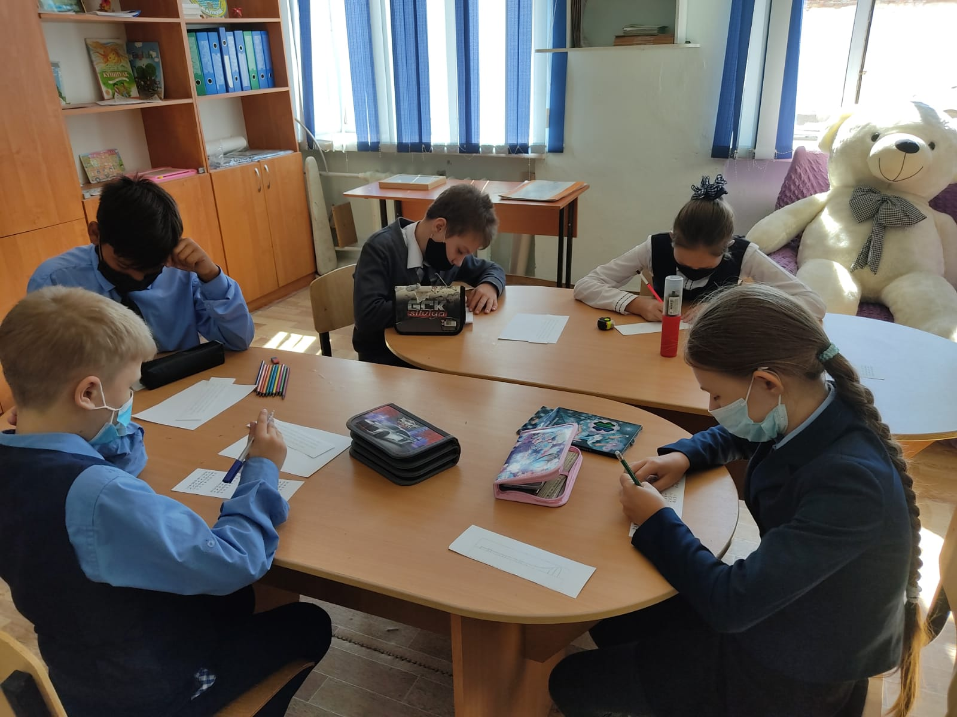
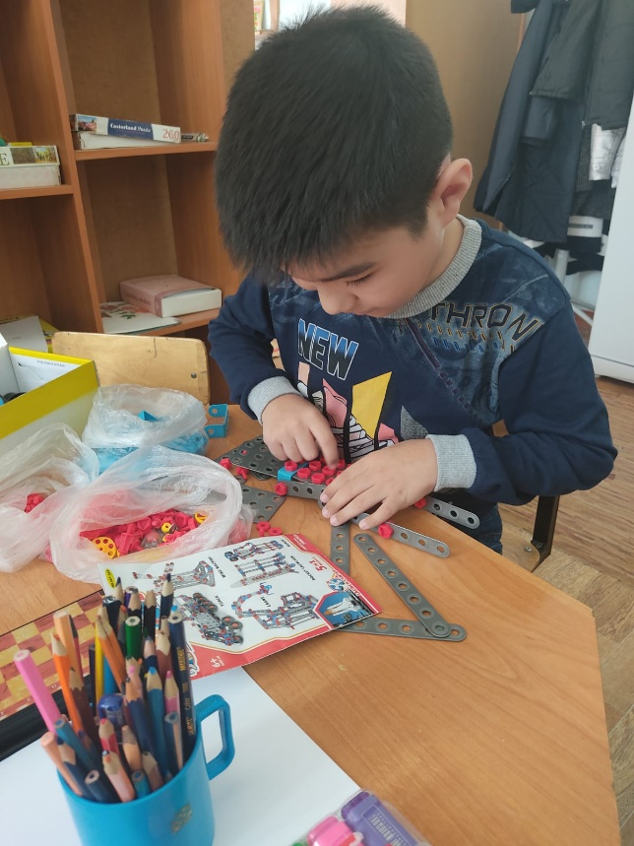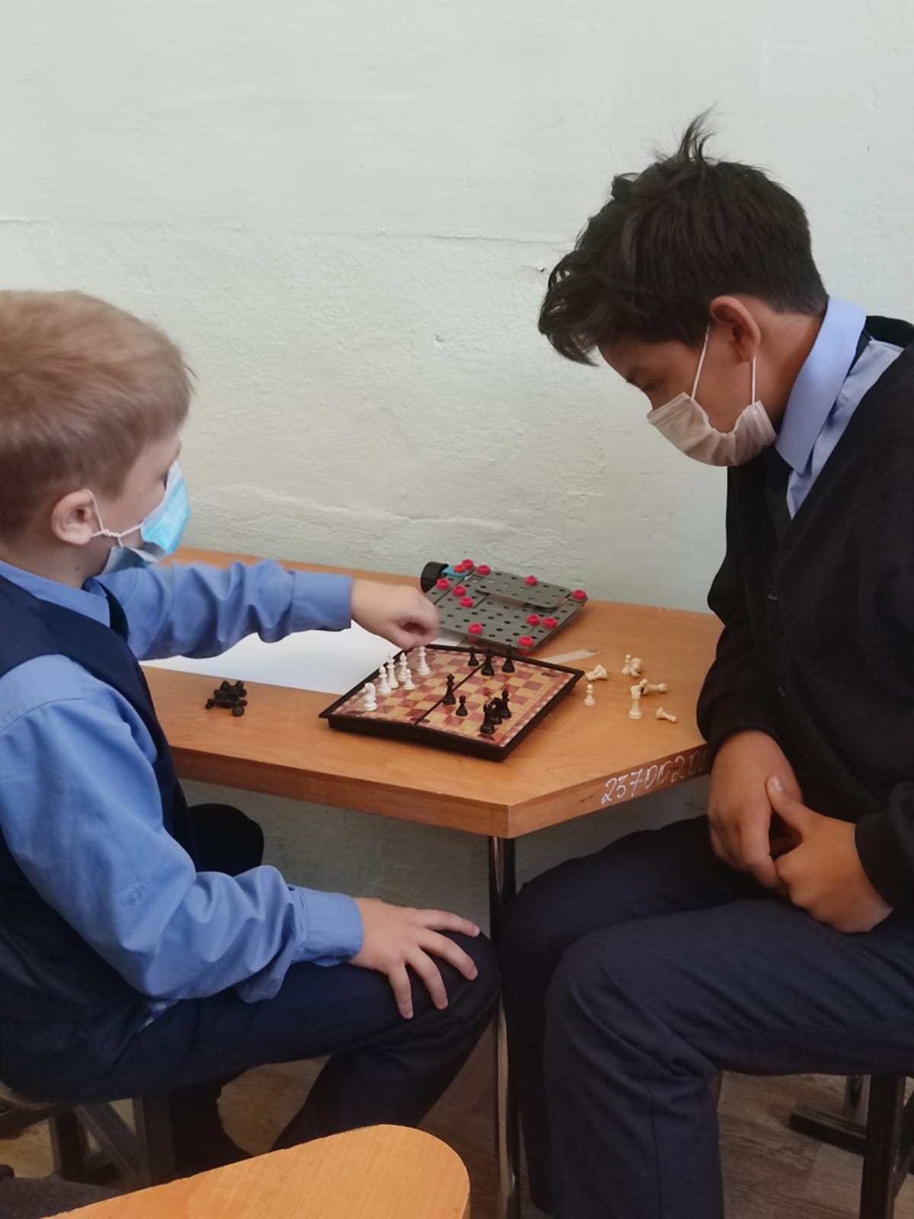
Коррекционные занятия с детьми ООП

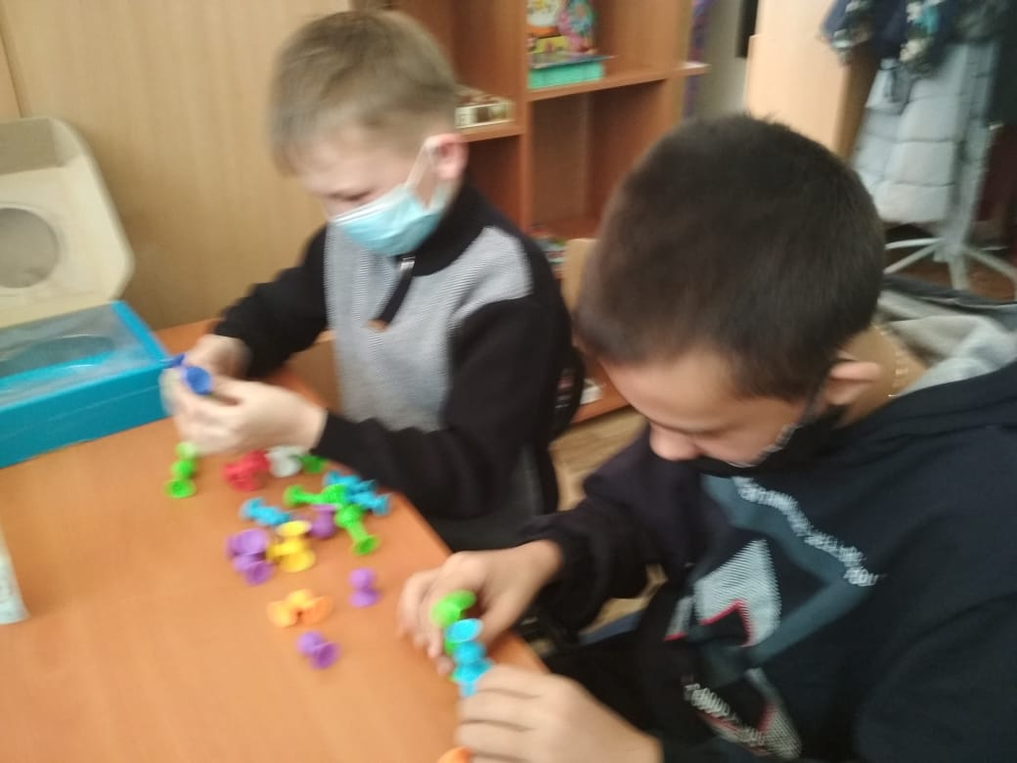
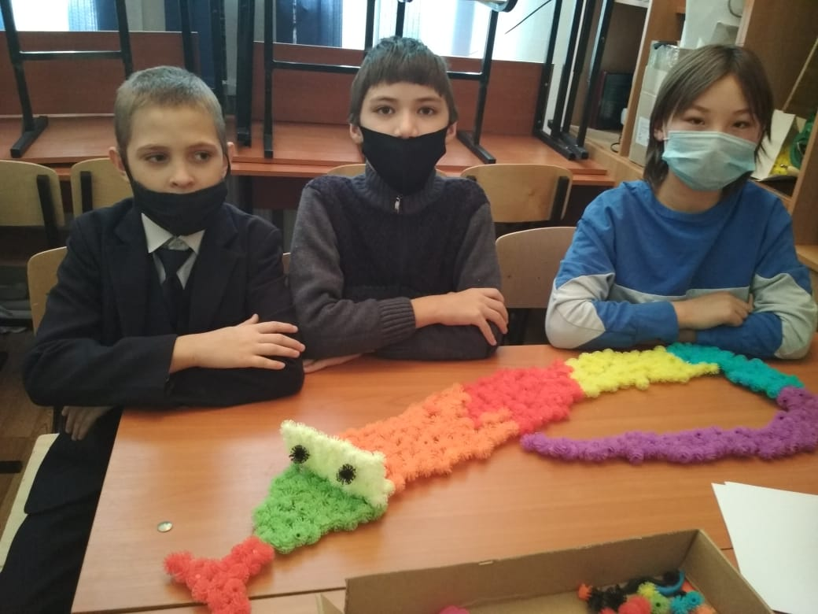
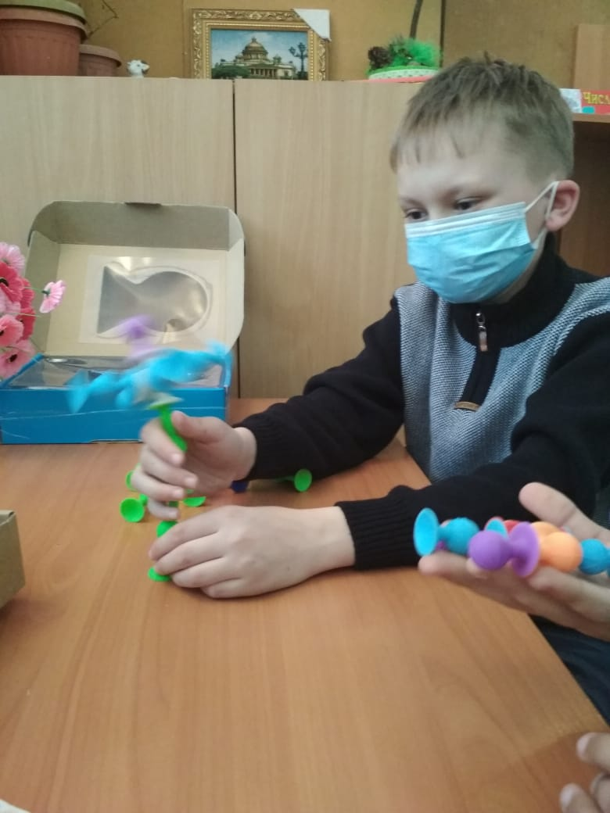
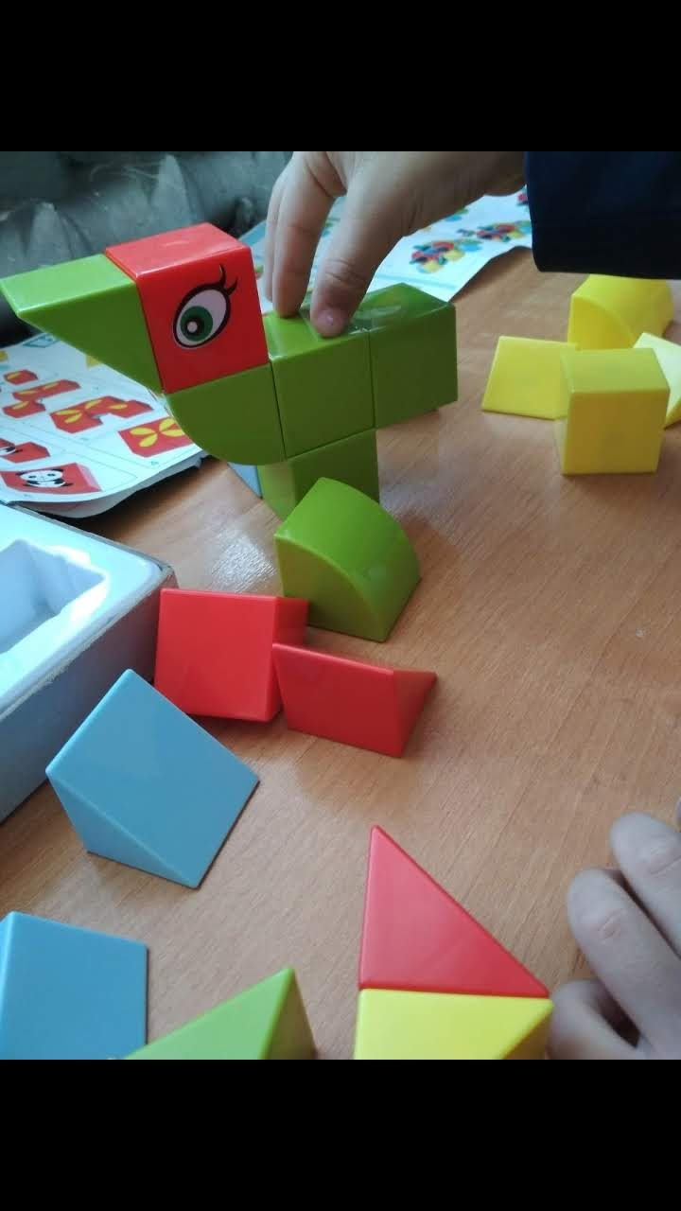 Индивидуальная коррекционная работа.

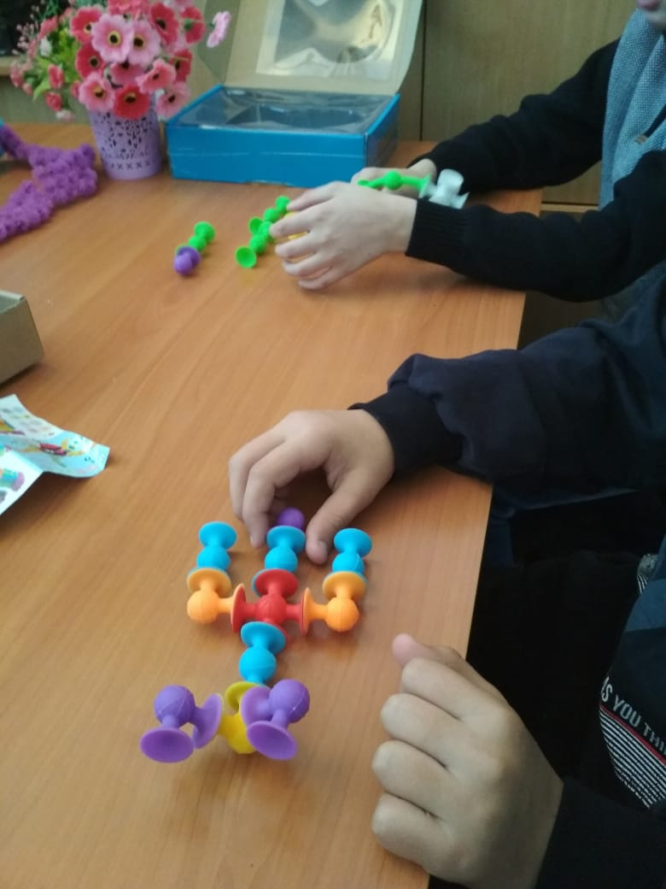

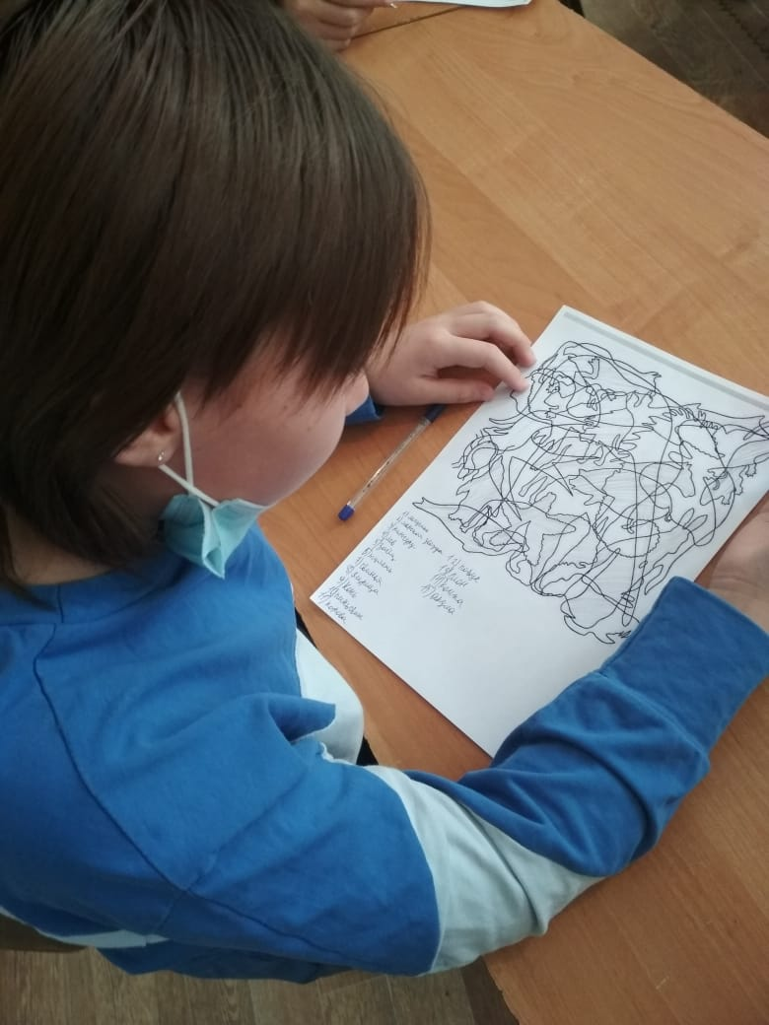

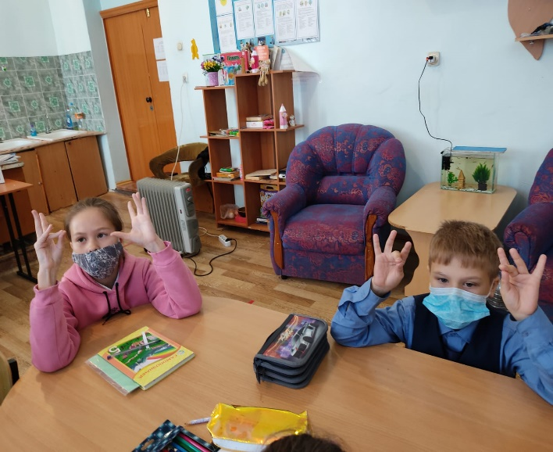

Групповой тренинг по сплоченности коллектива.
Дети с ООП требуют особого внимания. Научить правильно общаться с окружающими, сверстниками, иногда бывает тяжело. В играх, упражнениях, сценках, разыгрываемых на занятиях, дети получают недостающие эмоции, испытывают те чувства, которые не могли получить ранее.
